**МИНИСТЕРСТВО ОБРАЗОВАНИЯ РЕСПУБЛИКИ БЕЛАРУСЬ БЕЛОРУССКИЙ ГОСУДАРСТВЕННЫЙ УНИВЕРСИТЕТ**

**БИОЛОГИЧЕСКИЙ ФАКУЛЬТЕТ**

Кафедра биохимии

РУДКОВСКАЯ

Полина Витальевна

**ОПТИМИЗАЦИЯ ВЫДЕЛЕНИЯ РЕКОМБИНАНТНОГО ЭКТОДОМЕНА ЭФРИНОВОГО РЕЦЕПТОРА ТИПА А5 ИЗ ТЕЛЕЦ ВКЛЮЧЕНИЯ *E. COLI***

Дипломная работа

Научный руководитель:

заведующий НИЛ биохимии обмена веществ, кандидат биологических наук, доцент М.В. Шолух

Допущена к защите»

« » 20 г.

Кандидат биологических наук, доцент

И.В. Семак

Минск, 2024

**ОГЛАВЛЕНИЕ**

ВВЕДЕНИЕ 8

ГЛАВА 1 10

ОБЗОР ЛИТЕРАТУРЫ 10

1.1 Отличительные особенности рецепторов Eph, как представителей семейства тирозинкиназ 10

1.2 Общее строение и классификация Eph-рецепторов 11

1.3 Отличительные характеристики и особенности структуры эфрина A5 13

1.4 Передача сигналов рецептора Eph и эфринов 14

1.4.1 «Прямая» сигнализация рецептора Eph 16

1.4.2 «Обратная» сигнализация рецептора Eph 17

1.5 Участие EphA5 при развитии онкологических заболеваний 19

ГЛАВА 2 20

МАТЕРИАЛЫ И МЕТОДЫ ИССЛЕДОВАНИЯ 20

2.1 Подбор оптимальных условий для отмывки ТВ 20

2.2 Отмывка телец включения 20

2.3 Солюбилизация телец включения с применением сульфитолиза 21

2.4 Очистка солюбилизата с помощью металл-хелатной хроматографии 21

2.5 Перевод образца в буфер для рефолдинга 22

2.6 Рефолдинг белка 22

2.7 Обработка тромбином химерного белка EphА5-тиоредоксин 22

2.8 Разделение тиоредоксинового фрагмента и эктодомена EphA5 и перевод в буфер для хранения 23

2.9 SDS-электрофорез в полиакриламидном геле 23

2.10 Определение количества белка методом Бредфорд 24

2.11 Определение количества белка методом Петерсона 25

2.11.1 Обработка экспериментального материала 26

ГЛАВА 3 27

РЕЗУЛЬТАТЫ И ОБСУЖДЕНИЯ 27

3.1 Подбор оптимальных условий отмывки ТВ 27

3.2 Солюбилизация и сульфитолиз отмытых ТВ 31

3.3 Очистка с помощью металл-хелатной хроматографии 32

3.4 Очистка ЦП от иммидазола при помощи хроматографии на Sephadex-G25 34

3.5 Рефолдинг белка на Sephacryl-S300 35

3.6 Перевод ЦП из буфера для рефолдинга в тромбиновый буфер с последующим тромбинолизом 37

3.7 Результаты электрофореза в ПААГ 37

ВЫВОДЫ 39

СПИСОК ИСПОЛЬЗОВАННЫХ ИСПОЧНИКОВ 40

**РЕФЕРАТ**

Дипломная работа, 42 страницы, 17 рисунков, 2 таблицы, 33 источников.

ЭФРИНОВЫЙ РЕЦЕПТОР-А5, РЕКОМБИНАНТНЫЕ БЕЛКИ, ТЕЛЬЦА ВКЛЮЧЕНИЯ, РЕФОДИНГ БЕЛКОВ, СУЛЬФИТОЛИЗ.

**Объект исследования:** рекомбинантный эктодомен эфринового рецептора типа А5, полученного из телец включения *E.coli.*

**Цель исследования**: предложить методический подход, обеспечивающий максимальный выход при выделении и рефолдинге рекомбинантного эктодомена эфринового рецептора типа А5 из телец включения *E.coli.*

**Методы исследования:** спектрофотометрические, хроматографические, электрофоретические, статистические.

Рекомбинантный эктодомен эфринового рецептора типа А5 выделен из телец включения (ТВ) *E.coli* в нативной конформации.

Двукратная отмывка ТВ раствором 10 ммоль/л NaCl на 25 ммоль/л Tрисе позволила удалить до 26% по массе примесей, включая нуклеиновые кислоты и белки.

Солюбилизация, совмещенная с сульфитолизом и очистка эктодомена эфрина-А5 на Ni-сефарозе позволили получить 11,86 мг целевого белка в пересчете на 4 г ТВ.

**Область применения** **результатов исследования**: биохимия, биотехнология, биоорганическая химия, медицина.

**РЭФЕРАТ**

Дыпломная работа, 42 старонкі, 17 малюнкаў, 2 табліцы, 33 крыніцы.

ЭФРЫН-А5, РЭКАМБІНАНТНЫЯ БЯЛКІ, ЦЯЛЬЦА ЎКЛЮЧЭННЯ, РЭФОДЫНГ БЯЛКОЎ, СУЛЬФІТОЛІЗ.

**Аб'ект даследавання**: рэкамбінантныя эктадамен эфринового рэцэптара тыпу А5, атрыманага з цяля ўключэння *E.coli*.

**Мэта даследавання**: прапанаваць метадычны падыход, які забяспечвае максімальны выхад пры вылучэнні і рэфалдынгу рэкамбінантныя эктадомена эфринового рэцэптара тыпу А5 з цельцаў ўключэння *E.coli.*

**Метады даследавання**: спектрафатометрычныя, храматаграфічныя, электрафарэтычныя, статыстычныя.

Рэкамбінантныя эктадамен эфринового рэцэптара тыпу А5 вылучаны з цельцаў ўключэння (ЦЎ) *E.coli* ў натыўнай канфармацыі.

Двухразовае адмыванне ТБ NaCl канцэнтрацыяй 10 ммоль/л і Tris канцэнтрацыяй 25 ммоль/л. Дазволіла выдаліць да 26% па масе прымесных нуклеінавых кіслот і бялкоў.

Салюбілізацыя, сумешчаная з сульфітолізам і ачыстка эктадамена эфрыну-А5 на Ni-сефарозе дазволіў атрымаць 11,86 мг мэтавага бялку ў пераліку на 4 г ЦЎ.

Наступны рэфолдынг і трамбіноліз паказаў шляхам пастаноўкі электрафарэзу ў ПААГ, а таксама шляхам колькаснага падліку бялку, што ў малекуле эктадомена прысутнічае трамбін.

**Вобласць ужывання вынікаў даследавання**: біяхімія, біятэхналогія, медыцына.

**SUMMARY**

Thesis, 42 pages, 17 figures, 2 tables, 33 sources.

EFRIN-A5, RECOMBINANT PROTEINS, INCLUSION BODIES, PROTEIN

REFODING, SULFITOLYSIS.

**Object of study**: recombinant ectodomain of the ephrin receptor type A5, obtained from *E.coli* inclusion bodies.

**Purpose of the study**: to propose a methodological approach that provides maximum yield when isolating and refolding the recombinant ectodomain of the ephrin receptor type A5 from E. coli inclusion bodies.

**Research methods**: spectrophotometric, chromatographic, electrophoretic, statistical.

A recombinant mutant ectodomain of the A5 ephrin receptor was isolated from E. coli inclusion bodies (IB) in the native conformation.

Wash the IB twice with NaCl at a concentration of 10 mmol/l and Tris at a concentration of 25 mmol/l. Allowed the removal of up to 26% by weight of impurity nucleic acids and proteins.

Solubilization combined with sulfitolysis and purification of the ephrin-A5 ectodomain on Ni-Sepharose made it possible to obtain 11.86 mg of the target protein per 4 g of TV.

Subsequent refolding and thrombinolysis showed by PAGE electrophoresis, as well as by quantitative protein counting, that thrombin was present in the ectodomain molecule.

**Field of application of the research results**: biochemistry, biotechnology, medicine

**ПЕРЕЧЕНЬ УСЛОВНЫХ ОБОЗНАЧЕНИЙ**

CRD – cysteine-rich domain, цистеин богатый домен;

Eph – эфриновый рецептор;

FN – fibronecin,фибронектин;

GPI – glysylcophosphatidylinositol, гликозилфосфатидилинозитол;

IMAC – Immobilized Metal Affinity Chromatography, аффинная хроматография с иммобилизованным металлом;

LBD – ligand-binding domain, лигандсвязывающий домен;

RTK – receptor tyrosine kinase, рецепторные тирозинкиназы;

SAM – sterile alpha motif;

SDS – sodium dodecyl sulfate, додецил сульфат натрия;

Арг – аргинин;

Гис – гистидин;

Глу – глутамин;

МХХ – Металл- хелатная хроматография;

НК – нуклеиновые кислоты;

ПААГ – полиакриламидный гель;

СВ – среда солюбилизации;

СО – среда отмывки;

ТВ¬ – тельца включения;

Тир – тирозин;

Трп – триптофан;

УЗ – ультразвук;

Фен – фенилаланин.

# ВВЕДЕНИЕ

Неопластические заболевания – основная причина смертности: в 2023 году во всем мире было диагностировано около 19,5 миллионов новых случаев рака, а также, по оценкам, порядка 10 миллионов смертей, связанных с раком. Более того, по данным Национального института рака (Соединенные Штаты Америки), примерно у 39,5% мужчин и женщин в какой-то момент жизни будет диагностирован рак. Такая статистика указывает на сильное влияние неоплазии на благосостояние пациентов, системы здравоохранения и социально-экономическую стабильность [25].

Несмотря на продолжающиеся достижения в терапевтических вмешательствах, необходимы дальнейшие исследования для борьбы с огромной проблемой, связанной с неоплазией. Современные исследования продолжают проливать свет на молекулярные механизмы, участвующие в ключевых этапах патогенеза рака, таких как образование и рост опухоли, инвазия, лимфа- и ангиогенез. Разработка новых, специализированных стратегий лечения придает первостепенное значение пониманию данных молекулярных путей и их клинического воздействия. Кроме того, общепризнанный положительный эффект раннего терапевтического вмешательства на исход онкологических больных подчеркивает необходимость открытия диагностических и прогностических биомаркеров, способствующих своевременному выявлению прогрессирования заболевания и рецидивов, а также оценке терапевтического результата. Ученые переключили свое внимание на молекулы, участвующие в физиологических процессах, которые при дерегуляции могут усилить канцерогенез. Предполагается, что среди них одним из главных участников являются эфриновые рецепторы (Eph).

Eph и их эфриновые лиганды представляют собой крупнейшее семейство рецепторных тирозинкиназ, ассоциированных с поверхностью клеток сигнальных молекул, выполняющих исключительную роль в создании, созревании и поддержании тканевой организации у позвоночных, регулируя фундаментальные процессы развития посредством как прямой, так и обратной передачи сигналов, запускаемой при межклеточном контакте [3].

Роль эфриновых рецепторов, заключающаяся в гомеостатическом поддержании тканевой организации, опосредована регуляцией клеточной адгезии и актиновым скелетом, который управляет сегрегацией клеток, направляет конусы роста нейронов и мигрирующих клеток, и необходим для ангиогенеза и асимметричного расположения органов [6].

Сигнальная передача Eph-эфрин играет ключевую роль во множестве физиологических процессов как во время эмбрионального развития, так и у взрослых особей, влияя на нормальное протекание гемопоэза, где были идентифицированы различные паттерны экспрессии Eph-эфрин, касающиеся поддержания, дифференцировки и функционирования гемопоэтических стволовых клеток и их зрелых потомков. У взрослых система Eph-эфрин регулирует ремоделирование синапсов, дифференцировку и целостность эпителия, ремоделирование костей, иммунную функцию, секрецию инсулина и самообновление стволовых клеток. Одновременно с этим, более поздние исследования позволяют сделать предположение, что аберрации Eph-эфрин способствуют патогенезу различных гематологических злокачественных новообразований, оказывая как опухолестимулирующую, так и опухолесупрессирующую роль [6,11].

Вышеупомянутые процессы жизненно важны для онкогенеза, поскольку подвижность клеток необходима для инвазии раковых клеток, инфильтрации сосудов и распространения на отдаленные участки. Более того, опухоли не могут вырасти дальше нескольких миллиметров без прорастания новых сосудов, обеспечивающих их кислородом и питательными веществами. Поскольку накопление данных ясно подчеркнуло клиническое значение профилей опухолей Eph-эфрин, многие исследования in vivo и in vitro были сосредоточены на выявлении молекулярных механизмов, посредством которых члены семейства Eph-эфрин проявляют свои свойства, способствующие развитию опухоли, и свойства подавления опухоли

Из этого следует, что участие системы Eph-эфрин делает ее ключевым биомаркером онкологических процессов.

Таким образом, раскрытие сложной роли передачи сигналов в условиях гематологической неоплазии может способствовать разработке многообещающих терапевтических целей, позволяющей на раннем этапе диагностировать появление злокачественных заболеваний, связанных с деятельностью рецепторов.

Цель данной дипломной работы – выявить оптимальные условия очистки и последующим выделением с максимальным процентом выхода целевого продукта (ЦП) из телец включения (ТВ).

В соответствии с целью исследования, были поставлены следующие задачи исследования:

1. Выявить наилучшие условия для очистки ТВ, полученных из E.coli.

2. Оптимизировать процесс выделения целевого продукта из эктодомена Eph А5 с наименьшими потерями.

3. Определить влияние сульфитолиза на выход ЦП

# ГЛАВА 1

# ОБЗОР ЛИТЕРАТУРЫ

## 1.1 Отличительные особенности рецепторов Eph, как представителей семейства тирозинкиназ

Рецепторы Eph, являясь крупнейшими представителями тирозинкиназ, передают сигналы соответственно: снаружи клетки внутрь посредством индуцированной лигандом активации их киназного домена.

Отличительной особенностью взаимодействий Eph-эфрин является двунаправленная передача сигналов, которая происходит при связывании и кластеризации рецептора-лиганда, что называется прямой передачей сигналов в клетках, экспрессирующих рецептор Eph, и обратной передачей сигналов в клетках, экспрессирующих эфрин-лиганд. Связывание рецепторов Eph с их лигандами приводит к олигомеризации и транс-фосфорилированию, что приводит к оптимальной киназной активности [7,16]. Важно, но несколько парадоксально, что как клеточная адгезия, так и отталкивание могут быть последствиями связывания эфрина между клетками. События высокоаффинного межклеточного связывания могут привести к эндоцитозу комплекса рецептор-лиганд или протеолитическому расщеплению внеклеточных доменов эфрина и клеточному отталкиванию. С другой стороны, адгезии Eph-эфрин благоприятствует снижение прямой передачи сигналов и экспрессия Eph-эфрин в цис-системе. Имеются также доказательства того, что решение судьбы между адгезией или отталкиванием может происходить в зависимости от времени, при этом первоначальное событие адгезии может позже стать событием отталкивания [17].

Сложность в понимании передачи сигналов Eph в клетках возникает по нескольким причинам:

• Рецепторы включают в себя 14 представителей, два из которых являются псевдокиназами (EphA10 и EphB6) с неустановленной достоверно функцией.

• Активация рецепторов приводит к димеризации, олигомеризации и образованию кластерных сигнальных центров на плазматической мембране, которые могут включать комбинаторное разнообразие рецепторов Eph, что приводит в соответствующим разнообразным сигнальным выходам.

• Упускаются из вида некаталитические функции рецепторов [23].

## 1.2 Общее строение и классификация Eph-рецепторов

Впервые семейство рецепторов Eph было обнаружено в линии клеток карциномы человека, где их объединяли в один класс рецепторов, однако теперь известно, что данное семейство представляет собой внеклеточную структуру и включает в себя два класса рецепторов, состоящих из 9 членов EphA и 5 членов EphB, классифицированных в соответствии с гомологией последовательностей лигандного взаимодействия [15].

Eph представляют собой мембраносвязанные белки, состоящие из внеклеточного эфрин-связывающего домена, трансмембранной области и цитоплазматического компонента, который при активации после взаимодействия с лигандом инициирует его RTK-активность, активируя нижестоящие сигнальные молекулярные пути. Активация связывания лиганда требует межклеточного взаимодействия. Впоследствии в качестве ответа в цитоплазме как клетки, экспрессирующей Eph, так и клетки, несущей эфрин, запускаются сигнальные каскады - процесс, называемый обратной передачей сигналов [1,2].

Общая структура Eph высоко консервативна во всем животном мире и состоит из трех отдельных регионов: внеклеточная область, трансмембранный домен и внутриклеточная область (рисунок 1.2). Как правило, внеклеточная область представляют собой самую длинную область, состоящую из N -концевого глобулярного домена для связывания эфрина, известного как лиганд-связывающий домен (LBD), богатого цистеином домена (CRD) и двух повторов фибронектина III. LBD вместе с CRD дополнительно участвует в димеризации и кластеризации эфрин-независимых рецепторов. Трансмембранный домен составлят самую короткую зону, которая чаще всего, образуя спираль, соединяет внутриклеточную и внеклеточные области.Девять рецепторов EphA (от EphA1 до EphA8 и EphA10), которые связывают 5 лигандов эфрина-A (от эфрина-A1 до эфрина-A5), а также 5 рецепторов EphB (от EphB1 до EphB4 и EphB6), которые взаимодействуют с 3 лигандами эфрина-B (от эфрина-B1 до эфрина-B3) экспрессируются у людей. Лиганды эфрина-А крепятся к плазматической мембране при помощи гликозилфосфатидилинозитола (GPI) и передают сигнал через корецепторы, которые еще полностью не определены. Лиганды эфрина-B являются трансмембранными и связаны с внутриклеточным С-концевым PDZ (аббревиатура от трех белков: PSD-95, Dlg1 и ZO-1) связывающим мотивом (PBM) через линкер, содержащий пять тирозиновых остатков для аутофосфорилирования [5,10,11].

Околомембранная область представляет собой пептидную последовательность длиной 35-40 аминокислот, которые расположены на N-конце тирозинкиназного домена (TK). Роль данного участка заключается во внутреннем регулировании киназной активности соседнего TK домена путем блокировки белка в неактивной конформации и, следовательно, блокирования доступа к субстратам (принимая конформацию спираль-поворот-спираль). Доказано, что мутации двух консервативных остатков тирозина данной области полностью устраняют киназную активность, что указывает на то, что фосфорилирование околомембранной области необходимо для высвобождения активной конформации. Еще одна роль заключается в обеспечении сайтов связывания с белками, содержащими домен SH2 при аутофосфорилировании, тем самым стабилизируя киназный домен в активной конформации и обеспечивая распространение нисходящих сигналов. Таким образом, тирозинкиназный домен Eph может проявлять некаталитические функции, в том числе способствовать привлечению других рецепторов Eph [5,13].

С-концевым по отношению к киназному домену является стерильный альфа-мотив (SAM), выполняющий роль домена межбелкового взаимодействия. Структура домена консервативна и представлена пятью альфа спиралями (α1, α2, α3, α4, α5), управляющими гомо-/гетеро-/олигомеризацией. Параллельно с основной функцией SAM способен модулировать активность соседнего к нему TK, способствуя рекрутированию белков, содержащих SH2 домен [14,18].

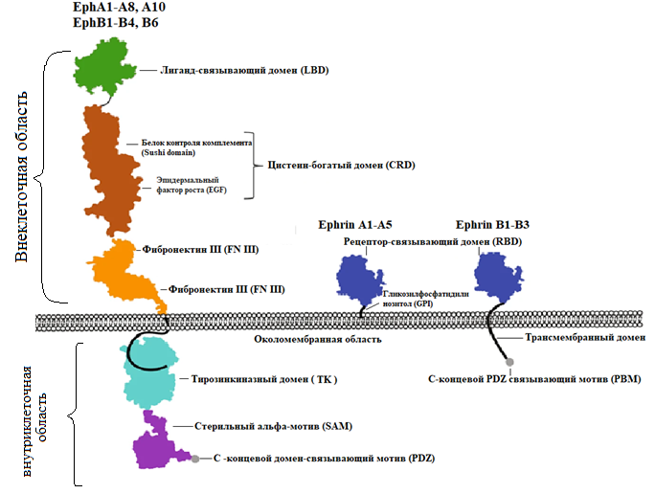

**Рисунок 1.2 – Структурное изображение общего строения комплекса Eph [17]**

## 1.3 Отличительные характеристики и особенности структуры эфрина A5

Отличительной особенностью эфрина A5 является то, что он может связывать не только все рецепторы EphA, но и EphB2, хотя и со значительно меньшим сродством. Также известно, что в эфрин А5 в кристаллах и жидкостях не способен образовывать димеры, что отличает его от других эфринов [14].

Поскольку эфрин-А5 имеет значительную гомологию последовательностей (идентичность аминокислот ~30%) с другими эфринами, общая структура его очень похожа со структурой эфрина-В2, которая была достоверно изучена. Структура эфрина А-5 представляет собой вариацию греческой ключевой топологии складывания β-бочки, где параллельные и антипараллельные β-цепи расположены вокруг гидрофобного ядра с одной упаковкой α-спирали напротив цепи H. β-нити соединены петлями различной длины, а структура стабилизируется двумя дисульфидными связями, одна между Cys-62. и Cys-102 и другой между Cys-90 и Cys-151 [8,18].

Структура свободного эфрина-А5 показывает, что значительные конформационные изменения происходят только вокруг петли G-H, которая при связывании изгибается в сторону рецептора (рисунок 1.3).

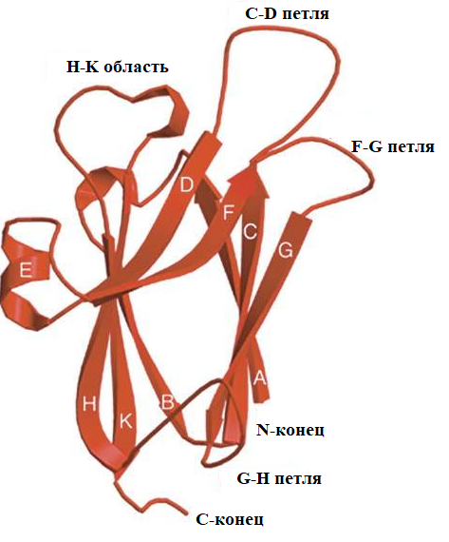

**Рисунок 1.3 – Кристаллическая структура эфрина А5** [5]

Интересно, что петля G-H претерпевает очень похожую конформационную перестройку в эфрине-В2 при связывании с рецептором.

Результаты этого исследования дополнительно подчеркивают важность данной петли для распознавания и селективности рецепторов, и могут служить отправной точкой для разработки основанных на структуре антагонистов Eph терапевтических мишеней.

Конформационные различия возникают в нескольких открытых петлях, особенно в области, которая лежит между нитями H и K. В этой области эфрины A-подкласса имеют делецию от шести до семи остатков по сравнению с эфринами B-подкласса и, следовательно, одна из двух малых спиралей (I и J) отсутствует в структуре эфрина-А5. Другие структурные различия включают конформации петель C-D, E-F и F-G. Кроме того, N-конец эфрина-А5 отклоняется от ядра молекулы по сравнению с эфрином-В2[19].

Отсутствие спиралей I и J в эфрине-А5 может объяснить его существование исключительно в качестве мономера, поскольку ранее было показано, что они образуют часть интерфейса гомодимеризации эфрина-В2. Тот факт, что димеры эфрина-А5 не наблюдаются ни в растворе, ни в его кристаллах, позволяет предположить, что этот член семейства эфрина-А не подвергается функциональной димеризации in vivo в отсутствие своего рецептора. Это наблюдение также предполагает, что петля G–H эфрина-А5, расположенная на границе раздела лиганд/рецептор с высоким сродством, полностью экспонируется в несвязанном лиганде и может использоваться в качестве мишени (антител или низкомолекулярных ингибиторов) в разработке противораковых препаратов [26].

## 1.4 Передача сигналов рецептора Eph и эфринов

Пути передачи сигналов Eph-эфрин имеют решающее значение для эмбрионального развития, обеспечивая миграцию и адгезию клеток во время гаструляции, сомитогенеза и установления границ тканей и органов. Развивающаяся нервная система демонстрирует самые высокие уровни экспрессии Eph-эфрин, взаимодействие которых направляет образование аксонов. Более того во время ангиогенеза передача сигналов Eph-эфрин, управляемая специфическим паттерном распределения Eph-эфрина в сосудистой сети, определяет сосудистые артериальные и венозные границы. Хотя Eph выполняют более важные функции во время эмбрионального развития и, как правило, менее активны во взрослых тканях, они продолжают участвовать в поддержании и регенерации органов, синаптической пластичности, ремоделировании нервов и сосудов, и реакции на повреждения. Они также связаны с поддержанием, миграцией, дифференцировкой и пролиферацией стволовых клеток. Кроме того, экспрессия Eph-эфрина как в клетках врожденного, так и в адаптивном иммунитете влияет на их развитие, транспортировку и активацию [23].

Сигнальный путь Eph-эфрин также вовлечен в развитие заболеваний. Его новая роль совсем недавно была изучена при незлокачественных заболеваниях, таких как атеросклероз и фиброз [20].

Было выявлено, что сродство связывания каждого Eph с определенным эфрином варьируется. Например, для EphA1 аффинность связывания с эфрином A1 высокая, с эфрином A3 — ниже, а с эфрином A4 — равна нулю, в то время как EphA3 связывается с более высоким сродством с эфрином A5 и EphB4 с эфрином B2 по сравнению с другими эфринами. Существуют также некоторые исключения из общего «правила», согласно которому эфрины типа А связываются с EphA, а эфрины типа B связываются с EphB. А именно, эфрины типа B могут связываться с EphA4, а эфринA5 может связываться с EPHB2.

Активация и передача сигналов Eph демонстрируют уникальные особенности. Учитывая, что Eph связывают мембраносвязанные эфрины, для активации рецептора необходим межклеточный контакт. Было продемонстрировано, что некоторые эфрины типа А, в том числе EphA5, могут высвобождаться с поверхности клеток и быть функционально активными как растворимые молекулы. Эти данные предлагают альтернативный механизм передачи сигналов, который не требует контакта между клетками. В отличие от большинства RTK, для которых димеризация является необходимым условием активации, активация Eph зависит от мультимеризации, при которой происходит сборка кластеров, включающих молекулы эфрина и Eph, интеркалирующие друг друга. Размер этих кластеров Eph-эфрин определяет тип и интенсивность передачи сигналов. При связывании эфринов с Eph передача сигналов может индуцироваться в двунаправленном режиме. Связывание эфрина с Eph приводит к передаче сигналов рецепторам, или «прямой передаче сигналов», в то время как Eph могут вызывать передачу сигналов эфрина, или «обратную передачу сигналов» [25,33].

Передача сигналов между Eph и эфринами следует модели RTK. После межклеточного контакта между рецепторами Eph и лигандами эфрина происходит высокоаффинное связывание. После этого активация рецептора Eph инициирует передачу сигналов на цитоплазматической стороне, аналогично другим RTK. В отсутствие лигандного взаимодействия нефосфорилированные тирозины вблизи клеточной мембраны рецептора Eph плотно взаимодействуют с киназным доменом, искажая его и предотвращая тирозинкиназную активность. Но после взаимодействия лигандов рецепторы Eph группируются вместе и фосфорилируются по этим ключевым «околомембранным» тирозиновым остаткам либо за счет фосфорилирования тирозина друг друга в транс-трансформации, либо за счет активации колокализованных тирозинкиназ семейства Src. Это событие является критическим шагом в усилении каталитической активности киназы, поскольку фосфорилирование этих остатков тирозина нарушает их взаимодействие с киназным доменом, тем самым уменьшая его искажение. Это облегчение позволяет рецептору Eph фосфорилировать свои нижестоящие субстраты и распространять свои каскады передачи сигналов. Простое связывание эфрина с рецептором Eph радикально превращает внутриклеточную область рецептора Eph из каталитически спящей и недоступной молекулы (в «выключенном» состоянии) в каталитически активную и высокодоступную центральную точку передачи сигнала в клетку (в состоянии «выключено»). состояние «включено») [16,27].

## 1.4.1 «Прямая» сигнализация рецептора Eph

«Прямая сигнализация» соответствует режиму типичной сигнализации RTK. Связывание лиганда приводит к активации рецепторного киназного домена, модулируя сети нижестоящих адаптерных и эффекторных белков. Особое значение среди них имеют GTPases семейства Rho и Ras и Akt/мишень рапамицинового комплекса 1 млекопитающих. EPH-опосредованная регуляция Rho GTPases, таких как RhoA, Rac1 и Cdc42, контролирует форму клеток, адгезию и подвижность посредством воздействия на актиновый цитоскелет.«Прямая передача сигналов» EPH обычно приводит к ингибированию пути Ras/внеклеточной сигнал-регулируемой киназы (ERK), оказывая различное влияние на клеточное деление, дифференцировку, подвижность и экспрессию генов. Следует отметить, что есть случаи, в которых путь Ras/ERK может быть активирован «прямой передачей сигналов» EPH. В то время как RTK обычно активируют Akt через киназу фосфоинозитида 3 (PI3K), «прямая передача сигналов» EPH может либо активировать, либо подавлять Akt (рисунок 1.4.1). «Обратная передача сигналов», индуцированная эфринами типа B, может активировать киназу Janus (Jak)2/сигнальный преобразователь и активатор транскрипции (STAT)3 и Jak1/STAT1/c-Jun N-концевую киназу (JNK)3 пути, а также может взаимодействовать с комплексами Grb4-Pak1-Dock180 и Par полярности [9,21,22].

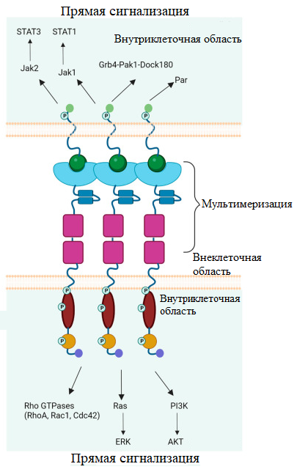

**Рисунок 1.4.1 – Схема прямой сигнализации эфринов [9]**

## 1.4.2 «Обратная» сигнализация рецептора Eph

Лиганды рецепторов Eph, эфрины, прикреплены к мембране и способны инициировать последующую передачу сигналов в экспрессирующих их клетках. С этой целью они также могут действовать как «рецепторы». Обратная передача сигналов, опосредованная эфринами, индуцируется их связыванием с рецепторами Eph и дополнительными механизмами. Подобно рецепторам Eph, внутриклеточный хвост эфринов B-типа содержит консервативные остатки тирозина, которые могут фосфорилироваться. Например, эфрин-B1 может фосфорилироваться после инкубации с эктодоменом EphB2, EphA5, что может быть опосредовано. Подобно рецепторам Eph, фосфорилирование тирозина на C-концевом хвосте ephrin-B обеспечивает сайты связывания с SH2-доменами, тем самым индуцируя последующие сигнальные события. Интересно, что в фосфопротеомном исследовании также сообщалось, что цитозольный домен ephrin-A5 влияет на события прямой передачи сигналов Eph в транс, но молекулярные детали остаются неясными. В том же исследовании продемонстрировали, что совместная инкубация клеток, экспрессирующих EphB2 и ephrin-B1, приводит к асимметричной внутриклеточной передаче сигналов с разными уровнями фосфорилирования субстрата тирозина. Эта предвзятость, вероятно, возникает из-за различий внутриклеточной архитектуры рецепторов Eph и эфринов [22].

Меньшее количество исследований изучало обратные сигнальные пути, опосредованные эфрином-А, по сравнению с теми, которые управляются эфрином-B. Эфрин-А связываются с клетками исключительно через линкер GPI, встроенный в плазматическую мембрану. Это напрямую исключает обратную передачу сигналов, хотя было предположено, что ephrin-A взаимодействует с другими трансмембранными белками при связывании с рецепторами Eph.

Рекомбинантного растворимого эктодомена эфрина недостаточно для активации событий прямой передачи сигнала Eph, поскольку он должен быть либо связан с мембраной в экспрессирующих клетках, либо предварительно кластеризован антителами. Возможное объяснение состоит в том, что эфрины оказывают как ингибирующее, так и активирующее действие на рецепторы Eph. В транс мембраносвязанные или предварительно кластеризованные эфрины могут активировать рецепторы Eph, но при экспрессии в той же клетке (в цис) эфрины связываются и блокируют рецепторы Eph от инициации прямой передачи сигналов. Следовательно, растворимый эктодомен эфринов потенциально может действовать в цис-системе, не активируя прямую передачу сигналов Eph. Инь и др. показали, что цис -экспрессия эфрина-А2 ингибирует транссвязывание эфрина-А5 с рецептором EphA4. Конкуренция цис- и транс-связывания эфрина-А также отражалась в цис- связывании, снижающем уровни фосфорилирования рецептора EphA, что соответствует тому, что эфрин-Ас регулирует опосредованную Eph прямую передачу сигналов. В соответствии с этим, многочисленные исследования независимо подтвердили ослабленную активацию рецептора транс -EphA при взаимодействии с эфрином-А в цис-системах как in vitro, так и в моделях конуса роста нейронов в клетках.

Чтобы усложнить эту систему, каждый рецептор EphA и EphB имеет несколько эфрин-А и эфрин-B в качестве лигандов, соответственно, что приводит к дополнительной перекрестной реактивности между EphA/эфрин-B и EphB/эфрин-As. Потенциально, общий характер экспрессии эфринов и рецепторов Eph в одной клетке определяет, какие рецепторы Eph могут быть активированы соседней клеткой при межклеточном контакте. Тем не менее, такая плейотропия требует осторожности при интерпретации исследований, в которых для активации рецепторов Eph используется один тип эфрина, поскольку в каждом типе клеток обычно сосуществуют несколько эфринов и рецепторов Eph [12,15,18,22].

## 1.5 Участие EphA5 при развитии онкологических заболеваний

Эфриновые рецепторы (Eph) и их леганды, эфрины, являются группой белков, активно участвующих в регуляции различных биологических процессов, включая развитие нервной системы, формирование сосудов, регуляцию клеточной миграции и адгезии. Среди множества подтипов эфриновых рецепторов, эфриновый рецептор A5 (EphA5) привлекает особое внимание в связи с его влиянием на онкологические процессы.

Исследования показывают, что экспрессия EphA5 часто изменена в различных типах рака, что свидетельствует о его важной роли в онкогенезе. Например, наблюдаются как увеличение, так и уменьшение уровня экспрессии EphA5 в опухолях различного происхождения, включая рак молочной железы, рак простаты, рак легких, рак головы и шеи, что подчеркивает его дифференцированную роль в различных типах рака [24].

Одним из основных механизмов, которые опосредуют влияние EphA5 на онкологические процессы, является его влияние на клеточную миграцию и инвазию. Эффекты EphA5 на клеточную миграцию могут осуществляться через активацию сигнальных путей, регулирующих актиновый цитоскелет и клеточные контакты, что может влиять на способность опухолевых клеток к метастазированию.

Кроме того, ряд исследований предполагает, что EphA5 может участвовать в регуляции сигнальных путей, связанных с апоптозом и пролиферацией клеток. Это означает, что он может влиять на процессы роста и выживания опухолевых клеток, что делает его потенциальной мишенью для терапевтических воздействий [8,24].

Однако понимание механизмов действия EphA5 в онкологических процессах все еще остается неполным. Дальнейшие исследования необходимы для выявления более детальных молекулярных механизмов, лежащих в основе его влияния на рак, а также для оценки его потенциальной роли в диагностике, прогнозировании и лечении онкологических заболеваний. Это может включать в себя проведение более глубоких молекулярных и клинических исследований, а также разработку новых терапевтических стратегий, направленных на специфическое воздействие на EphA5.

# ГЛАВА 2

# МАТЕРИАЛЫ И МЕТОДЫ ИССЛЕДОВАНИЯ

Были использованы следующие реактивы: мочевина, имидазол, Трис, ЭДТА, SDS, реактив Фолина-Чокальтеу, D-сахароза, акриламид 2К, NN'-метиленбисакриламид, β-меркаптоэтанол (βME) (Applichem, Германия);, бромфеноловый синий, дитиотреитол (ДТТ) (Reanal, Венгрия), TEMED (Sigma, США), глицерол (5 Океанов, Беларусь), а также хроматографические сорбенты: Ni2+-сефароза (HP), Sephadex G-25, G-100 Fine (Pharmacia Fine Chemicals, Швеция).Неорганические соли, кислоты, щелочи и органические растворители марки «хч» или «чда». Ферментация проведена НИЛ биотехнологияи, тельца включения любезно предоставлены заведующим НИЛ Потаповичем М.И.

## 2.1 Подбор оптимальных условий для отмывки ТВ

Для отмывки ТВ было решено подобрать оптимальные условия отмывки с использованием NaCl в диапазоне концентраций [25-250 ммоль/л] и Трис [25-50 ммоль/л].

В 6 пробирок типа эппендорф внесли по 100 мг ТВ. Довели объем до 1,5 мл и инкубировали на шейкере 40 минут, после чего центрифугировали один раз (6000 g, 30 мин). Отмывка была повторена два раза. После каждой отмывки была отобрана проба супернатанта в объёме 1,5 мл. Качество отмывки оценивали с помощью SDS-электрофореза.

## 2.2 Отмывка телец включения

ТВ отмывали в буфере 25 ммоль/л Трис и 10 моль/л NaCl (концентрация буфера была получена путем установления оптимальных условий отмывки ТВ) в соотношении 1:9. В два фалькона объемом 50 мл вносили по 2 грамма ТВ и 45 мл отмывочного буфера. Ресуспензировали раствор с помощью ультразвукового дезинтегратора в режиме: 3 мин 2/3 сек, 40 W. После чего образцы центрифугировали один раз (9000 g, 25 мин, 20 ℃). Отмывка была повторена два раза. После каждой отмывки была отобрана проба супернатанта в объёме 1 мл. Качество отмывки оценивали с помощью SDS-электрофореза и снятия спектра образца в диапазоне длин волн 220-340 нм.

## 2.3 Солюбилизация телец включения с применением сульфитолиза

Поскольку реакция солюбилизации протекает в денатурирующих условиях (в присутствии высокой концентрации мочевины), реакция сульфитолиза может быть использована в биотехнологии для модификации белков с целью расщепления дисульфидных связей и экранирования свободных SH-групп [4].

Солюбилизацию ТВ проводили в буфере 20 мМ Tris-HCl буфер (pH 8,4), 0,5М NaCl, 6М мочевина, 20 ммоль/л сульфита натрия, 2×10ˉ⁴ моль/л цистеина [4]. В фальконы внесли солюбилизирующий буфер в объёме 45 мл (в соотношении ТВ:среда для солюбилизации ~1:3). Содержимое фальконов перемешивали на магнитной мешалке в течение 2 часов. Для разбивания крупных хлопьев использовали ультразвуковой дезинтегратор 3 минуты в режиме 2/3 сек, 40 W. После этого пробу центрифугировали при 9000g 25 мин при температуре 20 °С.

В пробе по методу Брэдфорд измеряли белок, согласно пункту 2.10.

## 2.4 Очистка солюбилизата с помощью металл-хелатной хроматографии

Колонку с Ni2+-сефарозой объёмом 7 мл уравновешивали буфером А (40 мМ Tris-HCl (pH≈8,4), 0,5M NaCl, 6M мочевина, 40 мМ имидазол). Затем наносили солюбилизат ТВ и собирали проскок. После сбора проскока колонку промывали буфером А, чтобы полностью собрать проскок. Элюцию белка проводили буфером В-буфер для элюции (40 мМ Tris-HCl (pH≈8,4), 0,5M NaCl, 6M мочевина, 0,5М имидазол). Часть проскока собрали для дальнейших исследований.

## 2.5 Перевод образца в буфер для рефолдинга

Очистка целевого продукта от имидазола происходит при помощи хроматографии на Sephadex-G25.

Была взята колонка объемом 5 мл и буфер для перевода следующего состава: 25 ммоль/л Tris-HCl (pH≈8,4), 0,5M NaCl, 6M мочевина, 15 ммоль/л β-меркаптоэтанол.

## 2.6 Рефолдинг белка

Рефолдинг белка – это процесс изменения пространственной структуры белка, который был нарушен из-за условий ферментации, таких как повышенная температура, длительность процесса, высокая плотность культуры, pH изменения. При рефолдинге белка целью является возвращение его к устойчивой и активной третичной структуре.

Для проведения рефолдинга была использована колонка с Sephacryl S300 объёмом 550 мл. В верхней четверти колонка была заполнена буфером, содержащим 25 мМ Tris-HCl (pH≈8,4), 15mM β-ME, 0,5M NaCl, 6M мочевина; в нижних трёх четвертях – 25 мМ Tris-HCl (pH≈8,5), 1mM β-ME, 150mM NaCl,  
 1 mM EDTA, 15% глицерин. Затем на колонку с Sephacryl S300 наносили фракцию, содержащую целевой продукт и полученную после хроматографии образца на Ni2+-сефарозе и Сефадексе G-25. Элюцию белка проводили буфером 25 мМ Tris-HCl (pH≈7,4), 15мM β- 0,5M меркаптоэтанол, NaCl, 6M мочевины). Собранные фракции анализировали электрофоретически в ПААГ.

## 2.7 Обработка тромбином химерного белка EphА5-тиоредоксин

После хроматографии на Sephacryl S300, фракции содержащие ЦП объединяли, концентрировали в концентраторах Millipore (V=4мл) при на центрифуге Sigma K-15 при скорости 3000 об/мин в течение 10 мин при температуре 20 °C. Количество повторов для концентрирования всего объёма – 6. Исходный объём – ≈85 мл, конечный – 5,5 мл. После этого белок перевели на G-25 в тромбиновый буфер, состава: 20 мМ Tris-HCl (pH≈8,4), 150мМ NaCl, глицерин, 2,5 мМ CaCl2.

Химерный белок подвергали действию тромбина (концентрация исходного раствора 10 мг/мл, 870 ед. активности). Это необходимо для удаления тиоредоксинового фрагмента и poly His-Taq фрагмента. Тромбин внесли в пробу в соотношении 1/100 и оставили на 19 часов.

Реакцию останавливали по истеканию указанного времени добавлением PMSF (до концентрации 1 мМ/л) и ЭДТА (до концентрации 2 мМ/л).

## 2.8 Разделение тиоредоксинового фрагмента и эктодомена EphA5 и перевод в буфер для хранения

После обработки тромбином тиоредоксиновый фрагмент и эктодомен EphA5 подверглись концентрации до объёма 2 мл и разделению на колонке с Ni2+-сефарозой объёмом 7 мл. Колонка уравновешивалась следующим буфером (40мМ Tris-HCl (pH 8,4), 0,5М NaCl, 20% Glycerol, 40 мМ Imidazol). Затем наносили образец в тромбиновом буфере и промывали колонку следующим буфером (40мМ Tris-HCl (pH 8,4), 0,5М NaCl, 20% Glycerol, 100 мМ Imidazol). Элюцию проводили буфером (40мМ Tris-HCl (pH 8,4), 0,5М NaCl, 20% Glycerol, 500 мМ Imidazol).

Позже проводился перевод в буфер для хранения (40мМ Tris-HCl (pH 8,5), 150 мМ NaCl, 20% Glycerol, 2 мМ EDTA, 1 mM PMSF) на колонке, заполненной Sephadex G25 Fine. После перевода к пробе был добавлен NaN3 до конечной концентрации 0,03%.

## 2.9 SDS-электрофорез в полиакриламидном геле

Чистоту белковых фракций оценивали методом SDS-электрофореза в 12,5-процентном полиакриламидном геле.

На электрофоретической камере равномерно закрепляли керамические и стеклянные пластины, после чего герметизировали низ камеры 1% агарозой, путем создания плотной прослойки размером 2-63 мм.

За время застывания агарозы подготовили разделяющий гель следующего состава: 15 мл MS, 1,25 мл RGB, 1,6 мл охлаждённой дистиллированной воды, 50 мкл SDS, 5 мкл TEMED, 30 мкл APS и оставили его полимеризироваться в течение 30 минут, предварительно прилив 20% этиловый спирт, чтобы его слой составил 3 мм. После того, как гель заполимеризовался, фильтровальной бумагой избавляемся от спирта и готовим концентрирующий гель следующего состава: 0,44 мл MS, 0,83 мл SGB, 2,05 мл охлаждённой дистиллированной воды, 50 мкл SDS, 5 мкл TEMED, 30 мкл APS. Заливаем гель, незамедлительно вставив гребенку, дожидаясь полной полимеризации геля. После завершения полимеризации осторожно извлекаем гребенку, промыв лунки 10% Tank buffer. Предварительно приготовленные пробы вносим в лунки, камеру закрываем и подключаем к сети.

## 2.10 Определение количества белка методом Бредфорд

Для определения количества общего белка в растворе использовался метод Бредфорд

Реактивы, используемые в методе:

• раствор сывороточного альбумина, содержащего 200 мкг белка в 1 мл;

• раствор красителя. 10 мг красителя (Coomassie brilliant blue G250) гомогенизируют в стеклянном гомогенизаторе в 5 мл 95 % этилового спирта. Полученный раствор смешивают с 10 мл 95 % фосфорной кислоты, разводят водой до 100 мл. Отфильтрованный раствор красителя хранится до двух недель в темном стекле.

Для построения калибровочного графика из стандартного раствора готовили растворы белка, содержащие 20, 40, 60, 100, 140, 200 мкг альбумина в 1 мл. 0,1 мл раствора белка смешивали с 2 мл раствора красителя. Через 5 минут измеряли оптическую плотность при 595 нм.

Расчёт концентрации белка в пробе вели по формуле:

y = 0.0022×x,

где:

y – оптическая плотность растворов при 595 нм.;

x – концентрация белка, мкг/мл.

## 2.11 Определение количества белка методом Петерсона

Метод основан на модификации Петерсоном метода Лоури и использует додецилсульфат натрия, входящий в состав реагента Лоури, для облегчения растворения относительно нерастворимых липопротеинов [28].

Из полученных супернатантов готовим разведение (для первой отмывки разводим в 20 раз, остальные как приведено в таблице 1):

Таблица 1 – Схема разведение белка для определения по Петерсону

|  |  |  |
| --- | --- | --- |
| Разведение, раз | Количество супернатанта, мл 6 | Количество воды, мл |
| 2 | 0,2 | 0,2 |
| 3 | 0,2 | 0,4 |
| 5 | 0,2 | 0,8 |
| 10 | 0,1 | 0,9 |

Из полученного разведения отбираем по 150 мкл белка (2 повтора) и прибавляем 150 мкл реактива А. Ждем 10 минут, после чего добавляем реактив Б и ждем 30 минут. Измеряем величину оптической плотности на длине волны 690нм на спектрофотометре Multiscan и определяем содержание белка по калибровочному графику (рисунок 2.11).

**Рисунок 2.11 – Калибровочная прямая для определения концентрации белка по методу Петерсона (10-100 мкг/мл) с предварительным ацетоновым осаждением**

### **2.11.1 Обработка экспериментального материала**

Для расчетов графического материала были использованы программные продукты Windows 11, а также Microsoft Office — офисный пакет корпорации Microsoft (Microsoft Excel).

# ГЛАВА 3

# РЕЗУЛЬТАТЫ И ОБСУЖДЕНИЯ

## 3.1 Подбор оптимальных условий отмывки ТВ

В ходе выполнения экспериментального этапа отмывки телец включения на электрофорезе в ПААГ были отчетливо видны области, где целевой продукт активнее всего выходит из ТВ, что свидетельствует о концентрациях, неприменимых для очистки (рисунок 3.1).

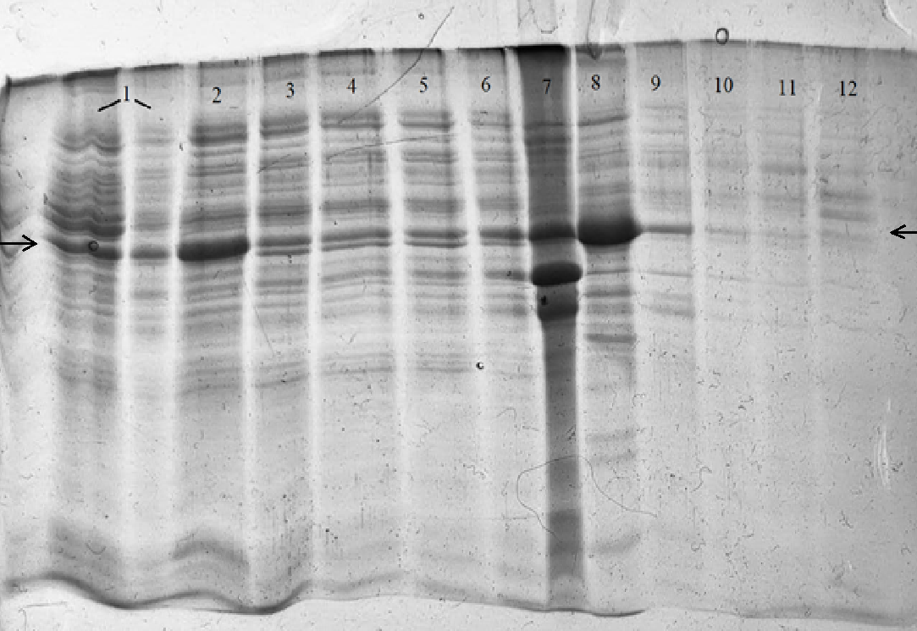

**Рисунок 3.1.1 - Оценка наличия целевого продукта и проверки очистки от примесей во фракциях, полученных в процессе выделения и очистки целевого продукта методом электрофореза в полиакриламидном геле (15%) (на камере Hoefer, размер геля 10х10см)**

Примечание: 1) Дорожка №1,2 (первичная), №7,8 (вторичная) очистки телец включения с использованием Tris (25мМ/л, 50мМ/л) соответственно,

2) Дорожка №3-6 (первичная), № 9-12 (вторичная) очистка телец включения с использованием NaCl (25мМ/л, 50мМ/л, 100 мМ/л, 250мМ/л),

3) Стрелкой указан ЦП.

Наблюдается выход белковых примесей, отличных от ЦП.

По результатам электрофореза было решено использовать [Tris], 25 мМ/л.

.

Для контроля выхода продукта дополнительно снимали спектр с образцов, полученных при первичной отмывке ТВ. Разведение супернатанта в 10 раз (рисунок 3.1.2, рисунок 3.1.3).

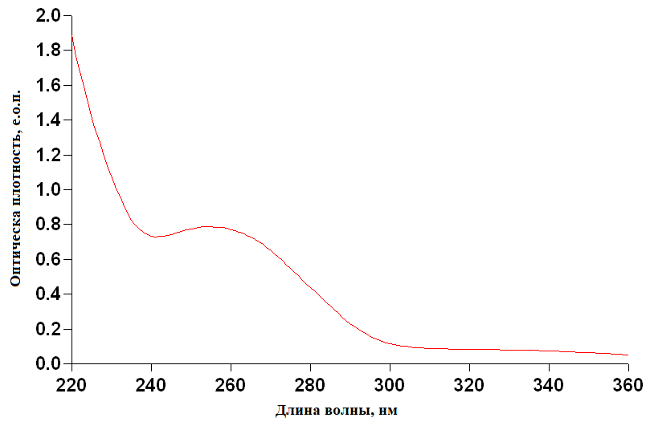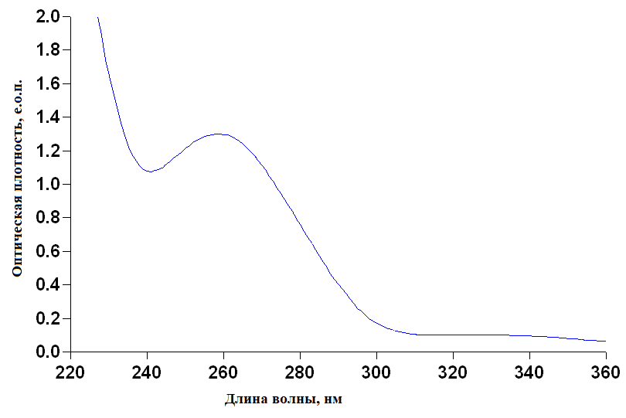

**Рисунок 3.1.2 – Спектр, полученный после первичной отмывки ТВ Tris концентрацией 25 ммоль/л (синий спектр), 50 ммоль/л (красный спектр)**

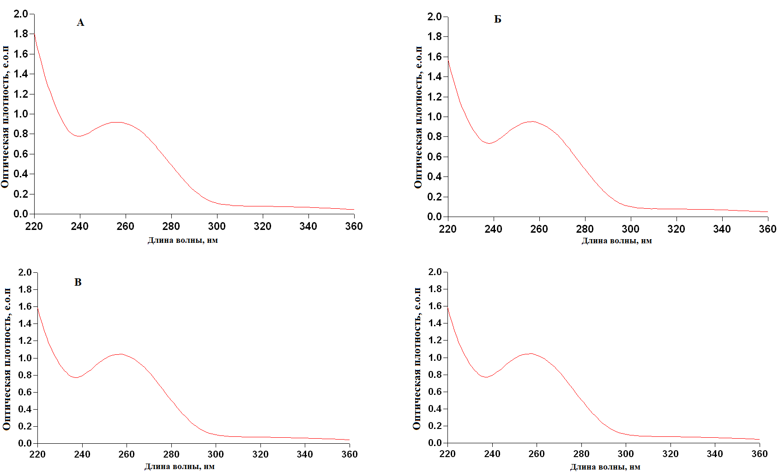

**Рисунок 3.1.3 – Спектр, полученный после вторичной отмывки ТВ NaCl концентрацией 25 ммоль/л (А), 50 ммоль/л (Б), 100 ммоль/л (В), 250 ммоль/л (Г)**

Для интенсивной отмывки ТВ от примесных белков и нуклеиновых кислот после первичной отмывки проводим вторичную отмывку при тех же условиях (рисунок 3.1.4, рисунок 3.1.5).

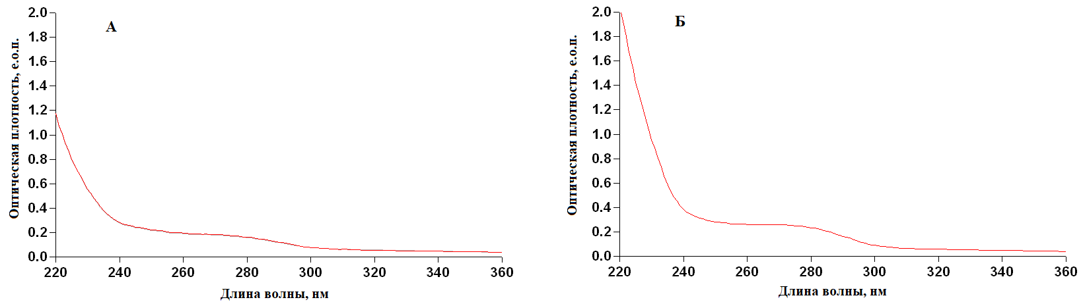

**Рисунок 3.1.4 – Спектр, полученный после первичной отмывки ТВ Tris концентрацией 25 ммоль/л (А), 50 ммоль/л (Б)**

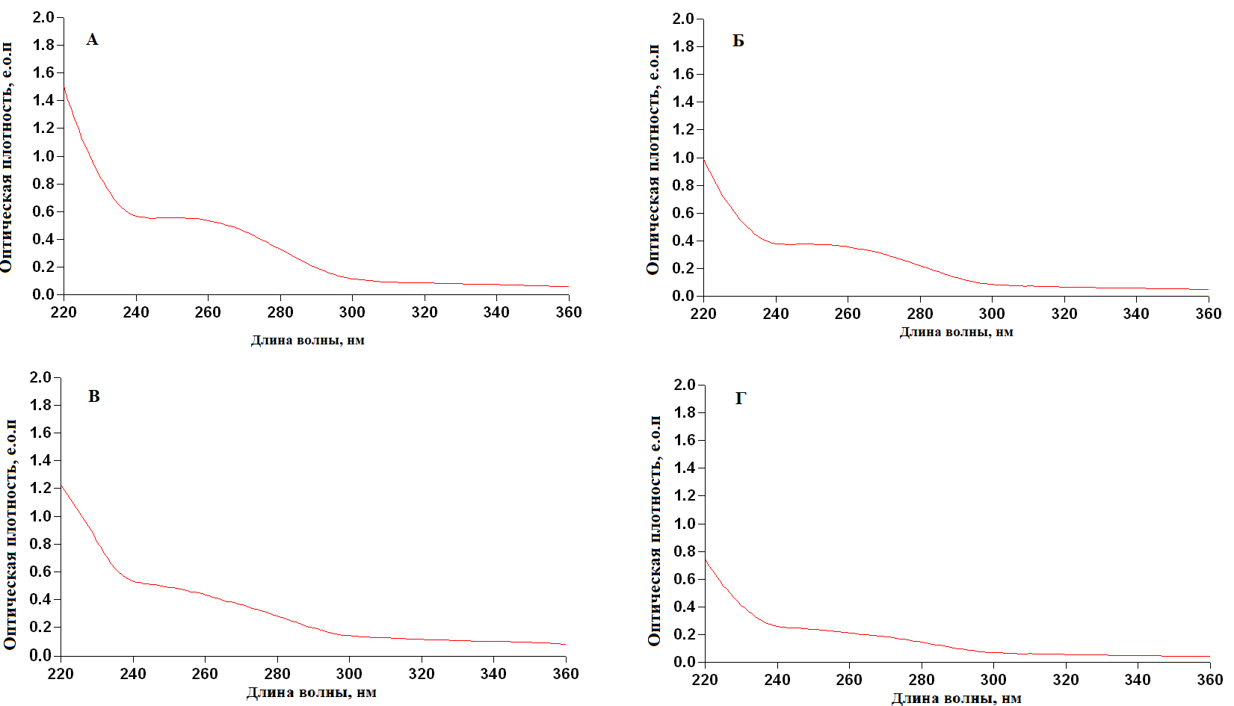

**Рисунок 3.1.5 – Спектр, полученный после вторичной отмывки ТВ NaCl концентрацией 25 ммоль/л (А), 50 ммоль/л (Б), 100 ммоль/л (В), 250 ммоль/л (Г)**

По результатам электрофореза можно оценить, насколько сильно влияют даже низкие концентрации NaCl и Tris на выход целевого продукта. Из-за чего было принято использовать среду для отмывки, содержащую NaCl концентрацией 10 ммоль/л и Tris концентрацией 25 ммоль/л.

Содержание белка определялось по методу Петерсона в модификации Лоури, согласно пункту 2.11.

Результаты отмывки телец включения, благодаря которому определялся процентный выход примеси, вышедшей при отмывке ТВ (таблица 3.1).

Таблица 3.1 - изменение массы телец включения, отобранных для эксперимента, после отмывки.

|  |  |  |  |  |
| --- | --- | --- | --- | --- |
| Номер  Фалькона | Масса фалькона, г | Масса фалькона + ТВ, г | Масса ТВ, г | Масса ТВ после отмывки, г |
| 1 | 13,28 | 15,28 | 2,00 | 1,54 |
| 2 | 12,79 | 14,79 | 2,00 | 1,48 |

После первой отмывки произошла потеря массы телец включения в среднем на 26%.

В супернатанте после отмывки был снят спектр (рисунок 3.1.6), который фиксирует видимый пик при длине волны 260, нм, что характерно для нуклеиновых кислот.

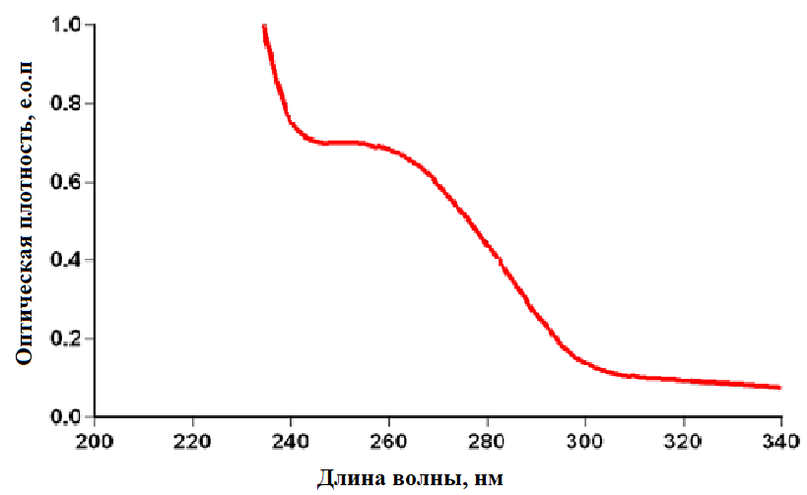

**Рисунок 3.1.6 – Спектр, снятый с отобранной пробы после отмывки ТВ NaСl 10-ммоль/л.**

По длине волны 260 нм. можно сделать вывод о активной очистке ЦП от примесных нуклеиновых кислот.

Для подтверждения выхода нуклеиновых кислот, супернатант после первой и второй отмывки проверяли при помощи электрофорез ДНК в агарозном геле (аналитический метод, применяемый для разделения фрагментов ДНК по длине) (рисунок 3.1.7):

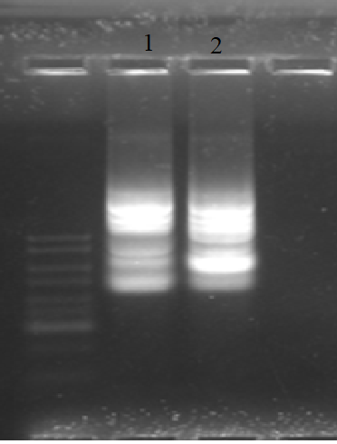

**Рисунок 3.1.7 –Детекция ДНК методом электрофореза в агарозном геле в супернатантах, полученных после первой (1) и второй (2) отмывок телец включения**

## 3.2 Солюбилизация и сульфитолиз отмытых ТВ

Реакция сульфитолиза на белок — это биохимический процесс, в котором сульфит (SO3) используется для разрушения дисульфидных связей в белках. Дисульфидные связи, или дисульфидные мостики, представляют собой ковалентные связи между атомами серы, которые играют важную роль в структуре белка, обеспечивая его форму и стабильность. Реакция сульфитолиза позволяет разрушить эти связи и тем самым изменить структуру белка [4].

В супернатанте после отмывки был снят спектр (рисунок 3.2.1), который фиксирует видимый пик при длине волны 260 нм.

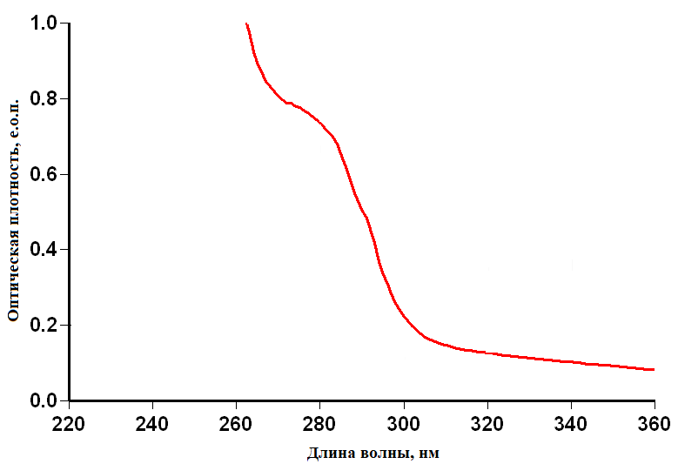

**Рисунок 3.2.1 – Спектр, снятый с отобранной пробы после солюбилизации с сульфитолизом отмытых ТВ**

Содержание белка в пробе определяли методом Бредфорд, согласно пункту 2.10. В результате чего, на 49 мл солюбилизата приходится 59,05 мг, или 1,205 мг/мл.

**3.3 Очистка с помощью металл-хелатной хроматографии**

Одной из наиболее важных областей применения МХХ является очистка рекомбинантных белков вследствие относительно высокого сродства и специфичности некоторых металлов к эпитопу, содержащему шесть или более остатков гистидина. Даже один шаг очистки в большинстве случаев приводит к той степени чистоты препарата белка, которая достаточна для решения наиболее распространенных задач в биохимии.

Структура меченного конца, т. е. его положение, последовательность и длина, может влиять на процесс производства белка на нескольких стадиях: скорость экспрессии, доступность для привязки к металлаффиному сорбенту, образование трехмерной белковой структуры, формирование белковых кристаллов и в меньшей степени на растворимость и активность.

Наиболее распространенная форма His-конца состоит из шести последовательных остатков гистидина (Н6), которые связываются с металлами достаточно хорошо, чтобы сместить равновесие ассоциации/диссоциации больше в сторону ассоциации, ведущей к стабильному связыванию в большинстве случаев.

Наличие в структуре молекулы рекомбинантного эфрина-А5 полигистидинового фрагмента предоставляет возможность очистки целевого белка –эктодомена эфринового рецептора-А5 с помощью хроматографии на Ni-sepharose.

Препаративная очистка His-меченых рекомбинантных белков с помощью аффинной хроматографии с иммобилизованным металлом (IMAC) популярна и очень эффективна. IMAC использует способность аминокислоты гистидина связывать хелатные ионы переходных металлов. His - наиболее часто используемая метка во всем мире, часто встречающаяся в виде шести последовательных остатков гистидина, но она также присутствует на поверхности многих немодифицированных белков. Из ионов металлов, используемых в этом методе, наиболее успешным оказался никель (Ni2+). Ni SepharoseTM High Performance, новая среда IMAC от Amersham Biosciences, должна еще больше увеличить использование и надежность этого ценного метода очистки. К его эксплуатационным характеристикам относятся:

• Незначительная утечка иона Ni2+,

• Совместимость с очень широким спектром восстановителей, детергентов и других добавок,

• Очень высокая способность связывания белка,

• Доступен в удобном и экономящем время расфасованном формате,

• Процедура очистки масштабируемая [30,31].

Очистка на Ni2+-сефарозе проходила согласно пункту 2.4. В итоге получили хроматографический профиль, где выражено 2 пика, которые относятся к проскоку (1) и элюции целевого продукта (2) (рисунок 3.3.1).

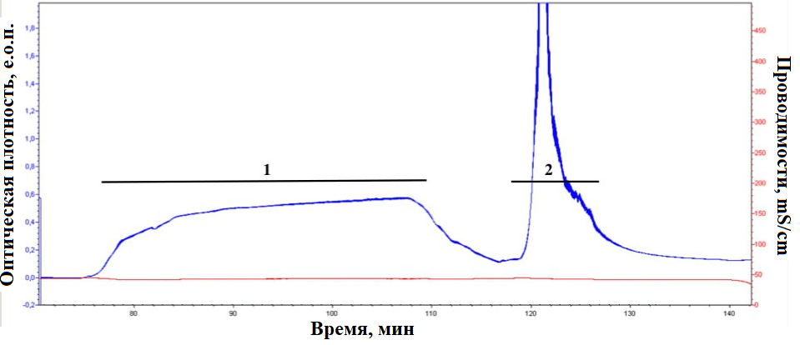

**Рисунок 3.3.1 – Очистка ECD Eph A5 на Ni2+-сефарозе**

Примечание: 1 – проскок; 2 –– элюция ЦП в буфере для элюции, согласно пункту 2.4, проба – солюбилизат ТВ (объем – 49 мл), колонка – Ni2+-сефароза, 7 мл, (1,4 х 4 см)

После снятия пробы, для доказательства и фиксирования ЦП, проскок и элюция были загружены на электрофорез, который проводили в 12,5% ПААГ методом, описанным в пункте 2.9 (рисунок 3.7).

По результатам электрофореза мы наблюдаем высоких выход целевого продукта с дополнительными белковыми примесями, что еще раз подтверждает дополнительные пики на спектре солюбилизата (рисунок 3.2.1).

В результате чего для дальнейшей работы был отобран образец, полученный с пика №2, объемом 10 мл. и сконцентрированным до 5,5 мл., содержание белка составило 6,523 мг

## 3.4 Очистка ЦП от иммидазола при помощи хроматографии на Sephadex-G25

Для сохранности «жизненных» свойств ЦП необходимо избавиться от примеси иммидазола, используя гель-фильтрационную хроматографию.

Гель-фильтрация проводилась согласно пункту 2.5. Был получен хроматографический профиль (рисунок 3.4).

Ярко выражен пик с выходом целевого белка (первый пик) и имидазола (второй пик).

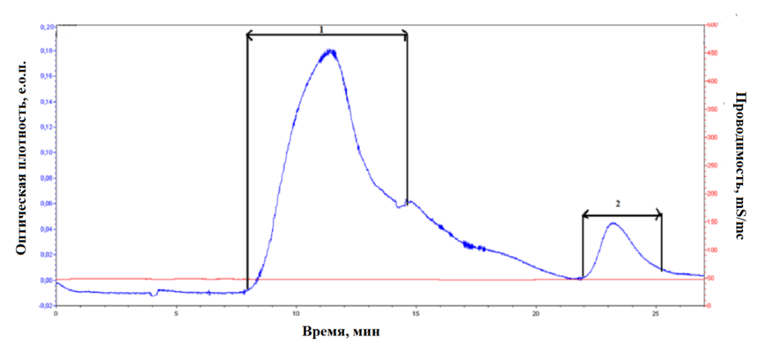

**Рисунок 3.4 – Очистка ЦП от иммидазола.**

Примечание: 1) Выход ЦП, 2) Выход имидазола.

Образец ЦП после хроматографии на Ni-Sepharose, V колонки = 13 мл, V вносимой пробы = 5,5 мл, содержание белка – 6,523 мг

**3.5 Рефолдинг белка на** **Sephacryl-S300**

Перед рефолдингом проводили смену буфера, в котором содержится ЦП.

(рисунок 3.5.1)

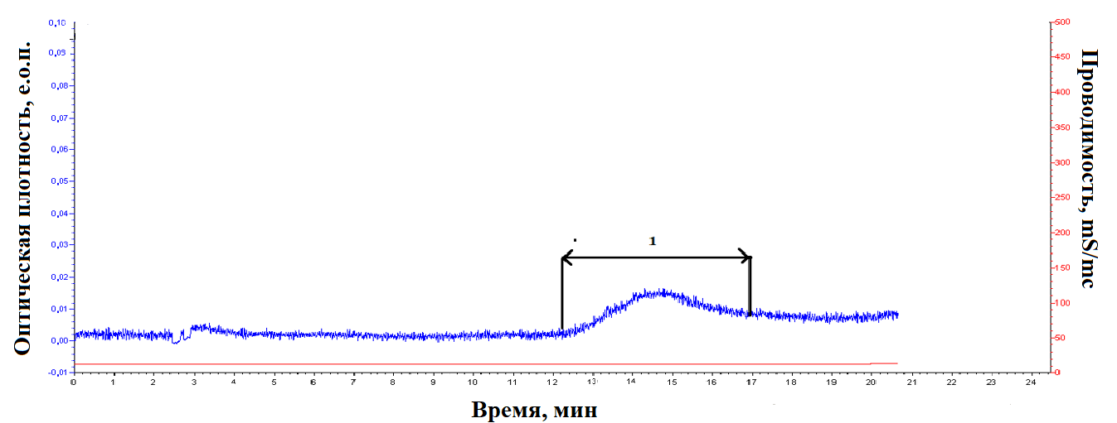

**Рисунок 3.5.1 – Перевод ЦП в буфер для рефолдинга**

После чего ЦП подвергали рефолдингу (рисунок 3.5.2)

Ранее рефолдингу на Sephacryl-S300 подвергали образец непосредственно после солюбилизации ТВ. Как правило в таком образце высоко содержание нуклеиновых кислот, снижающих выход рефолдинга.

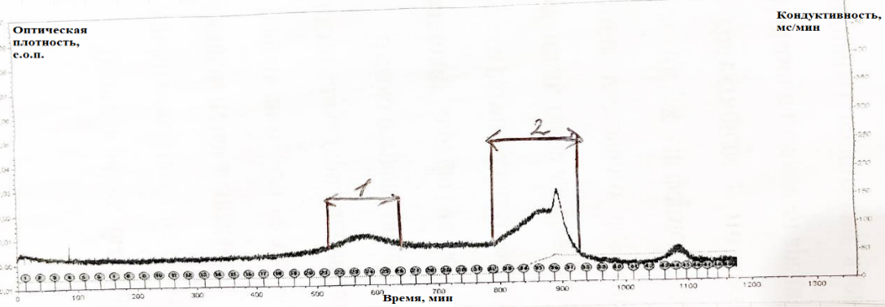

3

3

**Рисунок 3.5.2 – Рефолдинг белка**

Примечание: 1) Проскок, 2) Выход ЦП; колонка – Sephacryl S300, 105 см (высота),2,6 см (диаметр), скорость тока– 0,6 мл/мин

В связи с этим в нашей работе целевой продукт отделяли от нуклеиновых кислот с помощью МХАХ на Sephacryl-S300 наносили образец, освобожденный от НК.

В процессе рефолдинга (Рисунок 3.5.2) произошло разделение образца на три фракции. Так, в первом пике вышли выcокомолекулярные белковые агрегаты. Во втором пике – рефолдированный целевой продукт и в третьем – низкомолекулярные соединения.

Содержание белка после рефолдинга определяли по методу Бредфорд, что составило 0,665мг в 1 мл. Общий выход составил 5 мл.

**3.6 Перевод ЦП из буфера для рефолдинга в тромбиновый буфер с последующим тромбинолизом**

Тромбинолиз был проведён в течение 19 часов.

После чего проба была помещена на электрофорез, который проводили в ПААГ 12,5% методом, описанным в пункте 2.9 (рисунок 3.7).

**3.7 Результаты электрофореза в ПААГ**

Электрофорез проводили в ПААГ 12,5% методом, описанным в пункте 2.9 (рисунок 3.7).

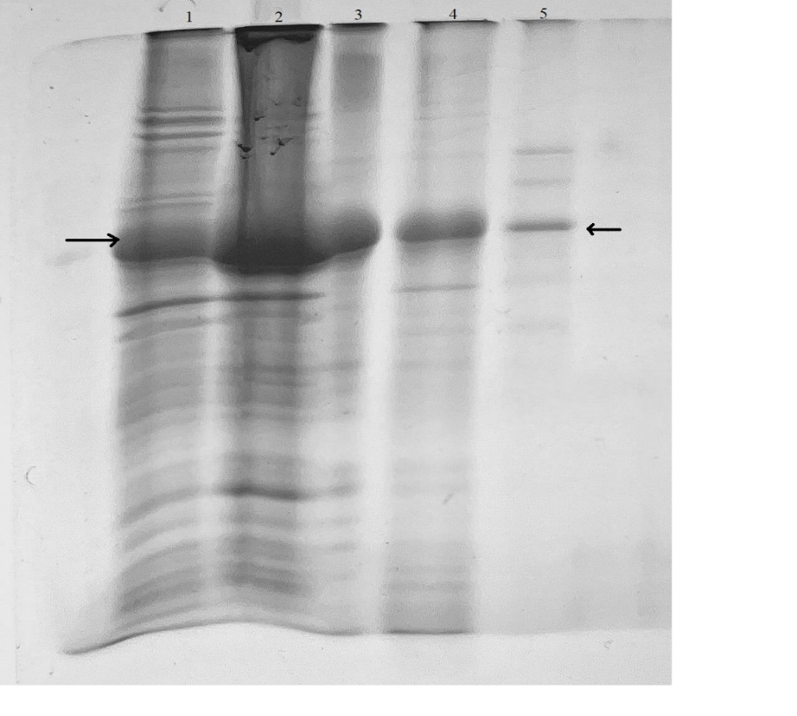

**Рисунок 3.7 - Оценка наличия целевого продукта и проверки очистки от примесей во фракциях, полученных в процессе выделения и очистки целевого продукта методом электрофореза в полиакриламидном геле (15%) (на камере Helicon, размер геля 10х10 см).**

Примечания: 1 – отмывкаТВ (объём пробы – 15 μл); 2 – солюбилизация ТВ (объём пробы – 25 μл); 3 – элюция после хроматографии на Ni2+-сефарозе (объём пробы – 25 μл) 4 – ЦП после рефолдинга на Sephacryl S300 (объём пробы – 25 μл), 5 – ЦП после тромбинолиза, стрелками указан целевой продукт – белок ECD Eph A5.

Картина на итоговом электрофоретическом контроле следующая: в солюбилизате телец включения, не подвергавшемся дополнительной очистке наблюдается большое количество разнообразных белковых примесей, что видно как множество полосок выше и ниже жирного пятна целевого продукта, а также большой выход ЦП, что свидетельствует об агрессивном влиянии среды для солюбилизации на эфриновый эктодомен; в элюции с Ni2+-сефарозы не наблюдается ярко выраженного наличия целевого продукта; полоса, показывающая наличие целевого продукта в пробе, чётко проявляется во фракции ЦП после рефолдинга, примесей после рефолдинга стало намного меньше; после тромбинолиза отчётливо наблюдается разрезание – видно две полосы, одна из которых соответствует Eph A5 (она соответствует маркеру с молекулярной массой 48кДа), а вторая – тиоредоксиновому фрагменту.

Количество белка постепенно снижается в течение работы с пробой, однако наблюдается резкое падение количества белка в итоговой пробе по сравнению с рефолдингом. Это может быть вызвано тем, что часть белка в виде тиоредоксинового фрагмента отщепляется при тромбинолизе, вследствие чего его концентрация снижается, также могла произойти потеря какой-то части белка в ходе хроматографий на Ni2+-сефарозе и Sephadex G25.

Расчет количественного содержания белка определяли методом Бредфорд и представлен в таблице (таблица 2):

Этот форез и таблицу сразу давть засоответствующей процедурой

Таблица 2 – Количественное содержание целевого продукта в тельцах включения.

|  |  |
| --- | --- |
| Этап | Содержание белка в 1 мл, мг |
| Отмывка 1,2 (в супернатанте) | 0,276 |
| Солюбилизация ТВ | 1,205 |
| Очистка на Ni2+-сефарозе | 1,186 |
| Рефолдинг | 0,665 |
| Тромбинолиз | 0,534 |

# 

# ВЫВОДЫ

1. При промывке ТВ 25 ммоль/л Трисом и 10 ммоль/л NaCl удаляется около 25 % массы телец включения, имеющей в составе белки, нуклеиновые кислоты и другие соединения.
2. Использование металл-хелатной хроматографии на Ni-сефарозе позволило полностью освободить эктодомен Eph-A5 от нуклеиновых кислот.
3. Выход рефолдинга на Sephacril S-300 составил 6.19 % от общего солюбилизированного белка
4. Содержание рефолдированного белка, после реакции тромбинолиза, составило 0,534 мг на 1 мл пробы, то есть 2,67 мг на пробу. Использование сульфитолиза позволяет наравне с β-меркаптоэтанолом придавать восстанавливающие свойства молекуле белка в нативном состоянии.

# СПИСОК ИСПОЛЬЗОВАННЫХ ИСПОЧНИКОВ

1. Arcas, A. The Evolutionary History of Ephs and Ephrins: Toward Multicellular Organisms / A. Arcas, D.G. Wilkinson, M.A. Nieto // Molecular Biology and Evolution. – 2020. – . – Т. 2, № 37. – С. 379-394.
2. Blits-Huizinga, Carla T. Ephrins and their Receptors: Binding versus Biology / Carla T. Blits-Huizinga, Claudiu M. Nelersa, Daniel J. Liebl // Life. – 2004. – . – Т. 5, № 56. – С. 257-265.
3. Bruce, V. Functional activation of EphA5 receptor does not promote cell proliferation in the aberrant EphA5 expressing human glioblastoma U-118 MG cell line / V. Bruce, G. Olivieria // Brain Research. – 2013. – № 821. – С.169-176.
4. Chan, W.C. A method for the complete S sulfonation of cysteine residues in proteins / W.C. Chan, M.S. Li, A.S. Dobrof // Biochemistry. – 2013. – № 7. – С. 4247-4253.
5. Crystal structure of the human ephrin-A5 ectodomain / Dimitar Nikolov [и др.] // Protein Science. – 2009. – № 16. – С. 996-1000.
6. Darling, Thayer K. Emerging Roles for Eph Receptors and Ephrin Ligands in Immunity / Thayer K. Darling, Tracey J. Lamb, James M. Murphy // Front Immunol. – 2019. – Т. 10, № 1. – С. 1473.
7. Dravis, C. Ephs, Ephrins, and Bidirectional Signaling / C. Dravis // Nature Education. – 2010. – Т. 3, № 9. – С. 22.
8. Engle, E.C Human genetic disorders of axon guidance / E.C Engle,, N Saha, D.B Nikolov. – Boston : Cold Spring Harb Perspect Biol 2, 2013. – 54-86 с.
9. EPH/Ephrin Signaling in Normal Hematopoiesis and Hematologic Malignancies: Deciphering Their Intricate Role and Unraveling Possible New Therapeutic Targets / I.E. Stergiou [и др.] // Cancers. – 2023. – Т. 1, № 15. – С. 9655-3963.
10. Ephs and Ephrins in Adult Endothelial Biology / D. Vreeken [и др.] // International Journal of Molecular Sciences. – 2020. – Т. 16, № 21. – С. 94-115.
11. Gu, S.H. Reduced expression of EphA5 is associated with lymph node metastasis? advanced TNM stage, and poor prognosis in colorectal carcinoma / S.H. Gu, G. Feng, W.S Wang // Oncology. – 2017. – № 5. – С.491-497.
12. Hinamen, J.P Krishnan, A. The first identification of complete Eph-ephrin signalling in ctenophores and sponges reveals a role for neofunctionalization in the emergence of signalling domains / A. Krishnan, B.M. Degnan, S.M. Degnan // BMC Evolutionary Biology. – 2019. – Т. 19, № 1. – С. 91-106of Eph receptors / J.P. Himanen // Seminars in Cell & Developmental Biology. – 2013. – № 23. – С.35-42.
13. Insights into Eph receptor tyrosine kinase activation from crystal structures of the EphA4 ectodomain and its complex with ephrin-A5 / Kai Xu [и др.] // Structural Biology Program. – 2013. – Т. 36, № 110. – С. 14634-14639.
14. Janes, Peter W. Architecture of Eph receptor clusters / Peter W. Janes, John R. Walker, K.R. Rajashankar // Structural Biology. – 2014. – № 17. – С.63-71.
15. Klein, K.N. Bidirectional modulation of synaptic functions by Eph/ephrin signaling / K.N. Klein, E.B. Pasquale // Nat Neurosci. – 2014.– № 12. – С.15-21.
16. Krishnan, A. The first identification of complete Eph-ephrin signalling in ctenophores and sponges reveals a role for neofunctionalization in the emergence of signalling domains / A. Krishnan, B.M. Degnan, S.M. Degnan // BMC Evolutionary Biology. – 2019. – Т. 19, № 1. – С. 91-106.
17. Lamminmäki, U.N. Eph Receptors as Drug Targets: Single-Chain Antibodies and Beyond / U.N. Lamminmäki, D.B Nikolov // Current Drug Targets. – 2015.– № 13. – С. 1-10.
18. Liang, Lung-Yu The first identification of complete Eph-ephrin signalling in ctenophores and sponges reveals a role for neofunctionalization in the emergence of signalling domains / Lung-Yu Liang, Peter W. Janes, James M. Murphy // Oncogene. – 2019. – . – Т. 389, № 1. – С. 6567–6584.
19. Murai, K.K. Can Eph receptors stimulate the mind? / K.K. Murai, E.B. Pasquale // Neuron. – 2012.– № 33. – С. 159-162.
20. NCBI [Электронный ресурс]. – Режим доступа: https://www.ncbi.nlm.nih.gov/. – Дата доступа: 20.04.2024.
21. Nugent, A.A. Hyperactive alpha2-chimaerin reveals the complexity of axon guidance signaling pathways in motor neuron development / A.A. Nugent, N Saha, D.B Nikolov. – Massachusetts : Harvard University, 2016. – 220 с.
22. Role of forward and reverse signaling in Eph receptor and ephrin mediated cell segregation / Zhonglin Wu [и др.] // Experimental Cell Research. – 2019. – Т. 1, № 1. – С. 57-65.
23. Staquicini, F.I. Receptor Tyrosine Kinase EphA5 Is a Functional Molecular Target in Human Lung Cancer / F.I. Staquicini, M.D. Qian, A.S. Dobrof // The journal of biological chemistry. – 2015.– № 80. – С. 7345-7359.
24. Takeuchi K.F, Ito F. Receptor tyrosine kinases and targeted cancer therapeutics / K.F. Takeuchi, F. Ito // Biol Pharm Bull. – 2011.№– 12. – С.74-80.
25. The EPH/Ephrin System in Gynecological Cancers: Focusing on the Roots of Carcinogenesis for Better Patient Management / I. Psilopatis [и др.] // International Journal of Molecular Sciences. – 2022. – Т. 2, № 4. – С. 17-33.
26. Wang, J. EphA5 protein, a potential marker for distinguishing histological grade and prognosis in ovarian serous carcinoma / J. Wang, X. Wang, X. Chen // Journal of Ovarian Research. – 2016.– № 17. – С. 1-7.
27. Zhang, Y.O. EPHA5 mediates trastuzumab resistance in HER2-positive breast cancers through regulating cancer stem cell–like properties / Y.O. Zhang, M.S. Li, A.S. Dobrof // The faceb journal. – 2019.– № 14. – С. 36-50.
28. Авдеев, П.А. Влияние различных концентраций мочевины и значений рH на показатели флуоресценции бычьего сывороточного альбумина / П.А. Авдеев, В.А. Игнатенко, Ю.В. Корноушенко // Проблемы здоровья и экологии. – 2017.– № 5. – С. 34-38.
29. Маковская, П.С. Выделение, очистка и рефолдинг на матрице Ni-сефарозы рекомбинантного эфрина-А5 / П.С. Маковская // Научная конференция студентов и аспирантов БГУ. – 2021. – С. 273-275.
30. Оптимизация условий очистки и рефолдинга рекомбинантного эфрина-А5 из телец включения Escherichia coli / А. В. Жидецкий, М. В. Шолух, Ю. Р.Ханнеман, Р. Хандрик, Ж. В. Мотылевич, Ю.-П. Химанен // Журн. Белорус. гос. ун-та. Биология. – 2017. – № 2. – С. 58–65.
31. Подольская, Е.П. Металл-афинная хроматография. Основы и применение / Е.П. Подольская, О.А. Кельциева, В.Д Гладилович // Научное приборостроение. – 2013. – . – Т. 23, № 1. – С. 74-85.
32. Стручкова, И.В. Теоретические и практические основы проведения электрофореза белков в полиакриламидном геле / И.В. Стручкова, Е.А. Кальясова. – Нижний Новгород: Нижегородский государственный университет им. Н.И. Лобачевского, 2013. – 60 с.
33. Хайрулин, Р.Ф. Экспрессия рекомбинантных белков в E.coli / Р.Ф. Хайрулин, Р.Г. Киямова, А.А. Ризванов. – Казань : Институт фундаментальной медицины и биологии КФУ, 2018. – 143 с.